**Phụ lục II**

**Mẫu báo cáo sáng kiến**

(Kèm theo Quy định về hoạt động sáng kiến trên địa bàn tỉnh Quảng Nam)

**CỘNG HOÀ XÃ HỘI CHỦ NGHĨA VIỆT NAM**

**Độc lập - Tự do - Hạnh phúc**

**BÁO CÁO SÁNG KIẾN**

**MỘT SỐ BIỆN PHÁP PHÁT TRIỂN NGÔN NGỮ CHO TRẺ**

**MẪU GIÁO 3 – 4 TUỔI**

**1. Mô tả bản chất của sáng kiến:**

Ngày xưa, ông bà ta có câu “Trẻ lên ba cả nhà học nói” thật đúng nh­ư thế, dạy tiếng mẹ đẻ cho trẻ tuổi lên ba có ý nghĩa đặc biệt quan trọng. Ngôn ngữ phát triển mạch lạc, tốt sẽ giúp trẻ nhận thức và giao tiếp tốt, hình thành và phát triển nhân cách cho trẻ. Việc phát triển ngôn ngữ cho trẻ 3 - 4 tuổi sẽ giúp trẻ dễ dàng tiếp cận với các môn học khác, đặc biệt là thông qua bộ môn văn học, khám phá khoa học giúp trẻ khả năng phát triển t­ư duy và ngôn ngữ, cảm thụ cái hay, cái đẹp xung quanh trẻ, phát triển ngôn ngữ là một trong những nhiệm vụ hàng đầu phát triển toàn diện nhân cách cho trẻ mầm non.

Trên thực tế việc cho trẻ làm quen tác phẩm văn học , mục tiêu của giáo viên là: Trẻ đọc thuộc các bài thơ, nắm được nội dung chuyện, tập kể lại câu chuyện, nắm được ý nghĩa câu chuyện nhưng chưa chú trọng vào việc dạy trẻ phát âm rõ lời, một số còn nói ngọng, nói chưa trọn câu. Do đó chưa phát huy hết khả năng phát triển ngôn ngữ của trẻ.

Tổng số trẻ khảo sát đầu năm 2021 – 2022 là 26 cháu

|  |  |  |  |  |
| --- | --- | --- | --- | --- |
| **NỘI DUNG** | **KẾT QUẢ** | | | |
| **Đạt** | **Tỉ lệ** | **Không đạt** | **Tỉ lệ** |
| Khả năng nghe, nói | 14/26 | 54% | 12/26 | 46% |
| Khả năng kể chuyện, đọc thơ, đồng dao... | 12/26 | 46% | 14/26 | 54% |
| Khả năng đóng kịch | 3/26 | 12% | 23/26 | 88% |
| Tập kể chuyện | 5/26 | 19% | 21/26 | 81% |

Qua khảo sát nhìn chung tỉ lệ khả năng ngôn ngữ ở trẻ chưa cao.   
 Để nâng cao chất lượng ngôn ngữ cho trẻ mẫu giáo 3 - 4 tuổi. Trẻ có thể nói rõ lời hơn, biết nói trọn câu, biết sử dụng ngôn ngữ để giao tiếp với người khác. Giúp trẻ tự tin lựa chọn kể lại câu chuyện bằng chính ngôn ngữ của mình.Thông qua việc trẻ kể chuyện, ngôn ngữ của trẻ phát triển, trẻ phát âm rõ ràng mạch lạc, vốn từ phong phú. Trẻ biết trình bày ý kiến, suy nghĩ, kể về một sự vật hay sự kiện nào đó…bằng chính ngôn ngữ của trẻ. Góp phần nâng cao chất lượng giảng dạy cho giáo viên đặc biệt là khả năng thể hiện các tác phẩm văn học.

Cũng chính vì lý do đó nên tôi chọn đề tài ***"Một số biện pháp phát triển ngôn ngữ cho trẻ mẫu giáo 3 – 4 tuổi ".***

**1.1. Các giải pháp thực hiện, các bước và cách thức thực hiện:**

**\*Cách thực hiện:**

**Biện pháp 1: Xây dựng môi trường thân thiện**

Môi trường học tập là yếu tố không thể thiếu trong quá trình hình thành và phát triển ngôn ngữ cho trẻ. Môi trường trong nhà trường theo phương châm lấy trẻ làm trung tâm, để trẻ có thể tự mình khám phá, trải nghiệm, và giao tiếp với bạn.  Để từ đó trẻ có thế tự tin, mạnh dạn sử dụng những hiểu biết, khả năng ngôn ngữ của mình để giao tiếp  với bạn và giải quyết vấn đề.  Trường, lớp học an toàn, sạch sẽ, thoáng mát, đủ ánh sáng, đủ đồ dùng, đồ chơi phù hợp với lứa tuổi …là những điều kiện thuận lợi giúp trẻ hoạt động.

Thiết kế, bố trí tạo không gian hợp lý ở các góc chơi, xây dựng nội dung chơi cụ thể ở các góc theo từng chủ đề, đặt tên góc sao cho dễ hiểu nhưng lại hấp dẫn. Sau mỗi chủ đề tôi thay đổi cách trang  trí và hoạt động ở các góc để tạo cảm giác mới lạ hấp dẫn trẻ.

  Ngoài ra ở trong lớp tôi có xây dựng thêm các góc khác như: Thư viện của bé, bé tập xây dựng,….phù hợp với chủ đề.

Tôi còn tạo dựng mối quan hệ gần gũi, thân thiện giữa cô và trẻ, giữa trẻ với trẻ để trẻ cảm nhận được mỗi ngày đến lớp là một ngày vui, trẻ cảm thấy an toàn, ấm áp như ở gia đình. Khuyến khích trẻ nói lên suy nghĩ của mình, khám phá, trải nghiệm. Để từ đó khơi gợi hứng thú đi học của trẻ.

**Biện pháp 2: Xây dựng kế hoạch phù hợp với khả năng ngôn ngữ của Trẻ**

  Dựa vào tình hình của trẻ, trên cơ sở kế hoạch năm, tháng của nhà trường, tôi đã xây dựng kế hoạch năm, tháng, tuần phù hợp với đặc điểm nhóm lớp. Kết thúc từng chủ đề, tôi đánh giá lại những việc làm được và chưa làm được, từ đó rút kinh nghiệm cho những chủ đề sau. Trong quá trình xây dựng kế hoạch, tôi chú ý đến việc giáo dục trẻ  về phát triển  ngôn ngữ mạch lạc,  bồi dưỡng thêm cho trẻ đọc thơ,  kể chuyện theo tranh  vào các buổi chiều hoặc mọi lúc mọi nơi. Lên kế hoạch trò chuyện với trẻ hàng ngày, chú ý quan tâm nội dung của các buổi trò chuyện đó.

Ví dụ: Khi thực hiện chủ đề “ Thế giới thực vật, tết và mùa xuân ”: dành cho trẻ 3 – 4 tuổi.

Trong tuần 1: Chủ đề “ Bé thích cây xanh ” ,tôi lựa chọn những nội dung sau:

  Thứ 2: Trò chuyện với trẻ về cây sấu . Trong buổi sinh hoạt chiều tôi cùng trẻ tiếp tục kể chuyện về loại cây xanh khác.

Thứ 3: Tôi  dạy  trẻ làm quen  bài thơ  “ Cây dây leo  ” Buổi chiểu : Tổ chức cho trẻ chơi trò chơi dân gian “ Trồng nụ trồng cà ”. …..

Trong những giờ đón - trả trẻ: Tôi trò chuyện với trẻ về nội dung  đã học trong tuần phù hợp với chủ đề. Khi thực hiện kế hoạch tôi luôn bám sát chương trình dạy, nhằm theo dỏi rèn luyện những trẻ cá biệt. Đặc biệt chú ý rèn cho những  trẻ thiếu mạnh dạn, tự tin trong giao tiếp, trẻ nói ngọng , nói lắp, nói chớt…

**Biện pháp 3: Phát triển ngôn ngữ thông qua hoạt động trò chuyện cùng trẻ**

Cho trẻ được tiếp xúc và hoạt động với các đồ vật, tôi hỏi trẻ: “ Đây là cái gì? Chiếc ô tô này màu gì? Quả bóng này to hay nhỏ…Từ những hoạt động này cũng giúp trẻ mở rộng vốn từ, tôi thường xuyên sửa phát âm sai cho trẻ, hình thành thói quen tư duy về mọi việc diễn ra xung quanh trẻ một cách tự nhiên nhất.

Những lần sau tôi đã tích cực hóa lời nói của trẻ khi quan sát tôi đưa ra các câu hỏi: Hoa gì màu đỏ có gai ? Hoa gì cánh dài mà có màu vàng?...Đối với trẻ 3-4 tuổi biểu tượng của trẻ còn chưa đầy đủ, tôi luôn bổ sung câu trả lời chưa đầy đủ cho trẻ. Những lúc trẻ lúng túng tôi đã gợi ý và giúp trẻ trả lời cho chính xác.  
 **Biện pháp 4: Phát triển ngôn ngữ thông qua việc cho trẻ làm quen các tác phẩm văn học**

  Chúng ta biết rằng mục đích của việc cho trẻ làm quen các tác phẩm văn học là nhằm phát triển nhận thức, mở rộng nhận thức, phát triển ngôn ngữ đặc biệt là mở rộng vốn kinh nghiệm sống cho trẻ. Trong khi cho trẻ làm quen các tác phẩm văn học tôi không chỉ chú trọng cho trẻ hiểu nội dung câu chuyện bài thơ mà còn cho trẻ làm giàu vốn từ, mở rộng vốn từ giúp trẻ giao tiếp tốt.

Hoặc cho trẻ kể lại câu chuyện và đọc lại bài thơ, trẻ có chú ý mới nhớ và kể lại câu chuyện hay đọc lại bài thơ được. Văn học giúp phát triển vốn kinh nghiệm và vốn sống cho trẻ. Vốn sống của trẻ càng phong phú thì vốn từ của trẻ càng tăng.

Bên cạnh đó khi cho trẻ làm quen các tác phẩm văn học tôi chú ý đặt các câu hỏi phù hợp và vừa sức của trẻ.

Nếu ta chỉ đặt các câu hỏi như thế thì chưa mở rộng nhận thức của trẻ vì thế ta cần đặt câu hỏi nâng cao cho trẻ suy nghĩ trả lời.

Khi trẻ làm quen các tác phẩm văn học tôi còn đặt các câu hỏi dựa vào kinh nghiệm sống của trẻ.

Ngoài ra tôi còn đặt các câu hỏi mang tính phỏng đoán, suy luận, giải thích.

Bao giờ cũng vây khi tổ chức cho các cháu làm quen các tác phẩm văn học, tôi cũng tận dụng cho trẻ được đóng kịch tôi thấy đây là nội dung quan trọng trong việc phát triển ngôn ngữ cho trẻ, đặc biệt là ngôn ngữ mạch lạc

**Biện pháp 5: Phát triển ngôn ngữ  qua hoạt động vui chơi**

  Đối với trẻ lứa tuổi này trẻ học mà chơi, chơi mà học, trong giờ vui chơi trẻ được thực hành trải nghiệm nhiều vào vai chơi khác trong cuộc sống của con người, tôi tiến hành lồng ghép ngôn ngữ vào vui chơi, qua đó trẻ được đối thoại bằng những ngôn ngữ để giao tiếp với bạn chơi , muốn chơi tốt các vai thì vốn từ  giao tiếp của trẻ phải thật phong phú, đa dạng. Qua đó giúp trẻ hình thành thói quen hành vi văn minh, trẻ mạnh dạn, thành thạo dần trong giao tiếp, ứng xử, biết chào hỏi đối với mọi người xung quanh mình.

**1.2 Phân tích tình trạng của giải pháp đã biết (nếu là giải pháp cải tiến giải pháp đã biết trước đó tại cơ sở)**

Trong quá trình thực hiện bản thân tôi gặp những thuận lợi và khó khăn sau:

**\* Thuận lợi:**

Lớp học luôn được sự quan tâm của ban giám hiệu nhà trường đầu tư cơ sở vật chất  như mua sắm tranh truyện, thơ, đĩa hình có nội dung câu chuyện, ti dầu quay video….

Trường tạo điều kiện thuận lợi cho giáo viên đi học nâng cao trình độ chuyên môn. Vào các dịp hè, chúng tôi được đi học bồi dưỡng chuyên môn của phòng giáo dục và đào tạo. Dự các buổi chuyên đề làm quen với tác phẩm văn học của phòng, của trường, dự giờ đồng nghiệp tạo điều kiện cho tôi được học tập, củng cố kiến thức nghiệp vụ.

Đội ngũ giáo viên trong trường luôn đoàn kết, thống nhất.

Bản thân là giáo viên có trình độ chuyên môn trên chuẩn với năng lực   
chuyên môn vững vàng, nhiệt tình yêu nghề mến trẻ. Có khả năng đọc, kể diễn cảm cho trẻ nghe và biết hướng dẫn cho trẻ kể chuyện sáng tạo; Luôn nhận được sự tín nhiệm và tin cậy tham gia giáo dục của phụ huynh, được trẻ tin yêu, được đồng nghiệp gần gũi, chia sẻ.

**\* Khó khăn:**

Tổ chức các hoạt động phát triển ngôn ngữ chưa linh hoạt, sáng tạo.

Khả năng thể hiện ngôn ngữ của cô còn nhiều hạn chế.

Nhận thức học sinh không đồng đều.

Việc bồi dưỡng chuyên môn nghiệp vụ của nhà trường cho giáo viên bằng nhiều hình thức, nhiều phương pháp khác nhau nhưng đôi khi còn nóng vội nên hiệu quả chưa cao.

Khả năng sử dụng ngôn ngữ của trẻ ở nhiều mức độ khác nhau. Có cháu giỏi nhưng có cháu còn nói ngọng, nói lắp….

Phần lớn phụ huynh làm nông nghiệp nên kinh tế eo hẹp, ít có thời gian điều kiện cho con em mình tiếp xúc nhiều với thế giới bên ngoài.

Một số gia đình cha mẹ đi công ty để con cho ông bà chưa dành nhiều thời gian quan tâm đến con, không uốn nắn con sử dụng từ ngữ đúng từ bé.

**1.3 Nội dung đã cải tiến, sáng tạo để khắc phục những nhược điểm hiện tại (nếu là giải pháp cải tiến giải pháp đã biết trước đó tại cơ sở)**

 Là một giáo viên Mầm non nhằm thực hiện tốt nhiệm vụ được giao, tôi không ngừng tự học tự bồi dưỡng bản thân để nâng cao trình độ chuyên môn nghiệp vụ và kỹ năng thực hiện nhiệm vụ của mình. Đặc biệt tôi đi sâu vào nghiên cứu dạy trẻ phát triển ngôn ngữ ở trường mầm non, bằng nhiều hình thức như tự học qua sách báo, chuyên san, tạp chí, học hỏi bạn bè đồng nghiệp, khai thác qua mạng…Thực tế cho thấy, việc lựa chọn những câu chuyện phù hợp với lứa tuổi sẽ giúp giáo viên lựa chọn đúng nội dung trọng tâm để dạy trẻ.Để có thể thực hiện tốt các mục tiêu giáo dục đã đề ra thì trước tiên mỗi giáo viên phải trang bị cho mình hệ thống kiến thức phong phú chính xác.

Nắm vững được các nội dung, phương pháp để dạy trẻ.

Thường xuyên lồng ghép giáo dục văn học vào các hoạt động hàng ngày để dạy trẻ.

Biết khai thác ứng dụng công nghệ thông tin vào trong giảng dạy.

Tạo môi trường phong phú. Sử dụng đồ dùng trực quan một cách có hiệu quả.

Nâng cao khả năng sử dụng linh hoạt, đa dạng hoá các hoạt động cho trẻ

 đỡ nhàm chán và làm tăng sự tích cực hoạt động của trẻ.

Bản thân không ngừng phấn đấu học hỏi đồng nghiệpnhững kinh nghiệm, kĩ năng phát triển ngôn ngữ, tích cực tìm tòi, sáng tạo trong việc tổ chức các hoạt động vân học, đặt nền móng vững chắc cho trẻ bước vào chân trời tri thức.

Thường xuyên kết hợp chặt chẽ với phụ huynh học sinh trong việc tổ chức các hoạt động giáo dục âm nhạc cho trẻ.

**1.4 Khả năng áp dụng của sáng kiến:**

Đề tài “ Một số biện pháp phát triển ngôn ngữ cho trẻ mẫu giáo 3 - 4 tuổi ” có thể áp dụng cho nhiều độ tuổi trong trường Mẫu giáo Đại Sơn và nhiều địa phương khác trong huyện giúp trẻ có thể tự tin đứng trước mọi người, phát triển được khả năng tư duy, sáng tạo, phán đoán tình huống, và trí tưởng tượng phong phú.Trẻ có thể nói một cách rõ ràng mạch lạc hơn.

**1.5 Các điều kiện cần thiết để áp dụng sáng kiến:**

Chuẩn bị tốt các điều kiện về cơ sở vật chất, các đồ dùng đồ chơi phục vụ cho trẻ phát triển ngôn ngữ.

Sách giúp con phát triển ngôn ngữ.

Để giúp trẻ có thể phát triển ngôn ngữ thì cô giáo phải luôn luôn trao dồi chuyên môn, cô cần:

*+*Trước hết phải lập kế hoạch phù hợp với lứa tuổi của trẻ.

+ Khi có kế hoạch rồi phải thống nhất với các giáo viên trong lớp về nội dung và hình thức tổ chức các hoạt động cho phù hợp.

+ Để tổ chức tốt các giờ hoạt động văn học cần có sự ủng hộ nhiệt tình của các bậc phụ huynh.

+ Cần có những hình thức phong phú và đa dạng, lôi cuốn trẻ tham gia hoạt động.

+ Căn cứ vào đặc điểm tâm sinh lí trẻ, khả năng sử dụng vốn từ của trẻ.

+ Cần cho trẻ hoạt động ở mọi lúc mọi nơi.

**1.6 Hiệu quả sáng kiến mang lại:**

**\* Đối với bản thân :**

Sau những biện pháp tôi nghiên cứu và thực hiện chất lượng giáo dục về phát triển ngôn ngữ cho trẻ khi tham gia vào hoạt động văn học, vốn từ của trẻ cũng tăng lên, trẻ biết tự mình kể những câu chuyện cổ tích theo ý riêng của trẻ, trẻ mạnh dạn hơn.

Bản thân tôi được trau dồi kiến thức và có thêm những kinh nghiệm trong việc giáo dục trẻ.

**\* Đối với giáo viên :**

**“ Một số biện pháp phát triển ngôn ngữ cho trẻ mẫu giáo 3 - 4 tuổi ”** các biện pháp nêu trên được Hội đồng sư phạm trường Mẫu giáo Đại Sơn và giáo viên dạy lớp 3 - 4 tuổi áp dụng vào trong công tác giảng dạy trẻ đạt được hiệu quả cao, đem lại lợi ích thiết thực cho trẻ, sáng kiến kinh nghiệm này được toàn thể cán bộ, giáo viên của nhà trường đánh giá đạt chất lượng hiệu quả cao sau khi áp dụng sáng kiến kinh nghiệm này.

Giáo viên có thêm tài liệu, biện pháp trong việc giáo dục trẻ phát triển ngôn ngữ.

Nâng cao chuyên môn của giáo viên về lĩnh vực phát triển ngôn ngữ.

Với các giáo viên khác trong quá trình tổ chức cho trẻ tham gia hoạt động giáo dục cho trẻ phát triển ngôn ngữ trong các giờ hoạt động. Hình thức cô tổ chức nhẹ nhàng, cô gần gũi tạo niềm tin và tạo sự tôn trọng giữa cô và trẻ. Ngoài thời gian tổ chức cho trẻ hoạt động giáo dục trong hoạt động học cô còn cho trẻ thực hiện ở mọi lúc mọi nơi,ở mọi tình huống xảy ra để trẻ trao dồi ngôn ngữ và trẻ rất hứng thú.

**\* Đối với trẻ :**

|  |  |  |  |  |
| --- | --- | --- | --- | --- |
| **NỘI DUNG** | **KẾT QUẢ** | | | |
| **Đạt** | **Tỉ lệ** | **Không đạt** | **Tỉ lệ** |
| Khả năng nghe, nói | 23/26 | 88% | 3/26 | 12% |
| Khả năng kể chuyện, đọc thơ, đồng dao... | 23/26 | 88% | 3/26 | 12% |
| Khả năng đóng kịch | 14/26 | 54 % | 12/26 | 46% |
| Tập kể chuyện | 20/26 | 77 % | 6/26 | 23 % |

**2. Những thông tin cần được bảo mật nếu có:**

**3. Danh sách những người đã tham gia áp dụng thử hoặc áp dụng sáng kiến lần đầu (nếu có):**

|  |  |  |  |  |
| --- | --- | --- | --- | --- |
| TT | Họ và tên | Nơi công tác | Nơi áp dụng sáng kiến | Ghi chú |
| 01 | Nguyễn Thị Tuyết Nhung | Trường mẫu giáo Đại Sơn | Trường mẫu giáo Đại Sơn |  |

**4.Hồ sơ kèm theo:** Một số hình ảnh minh họa cho sáng kiến

|  |  |
| --- | --- |
|  |  |

**\* PHỤ LỤC**

**Một số hình ảnh của bé về các hoạt động phát triển ngôn ngữ cho trẻ**

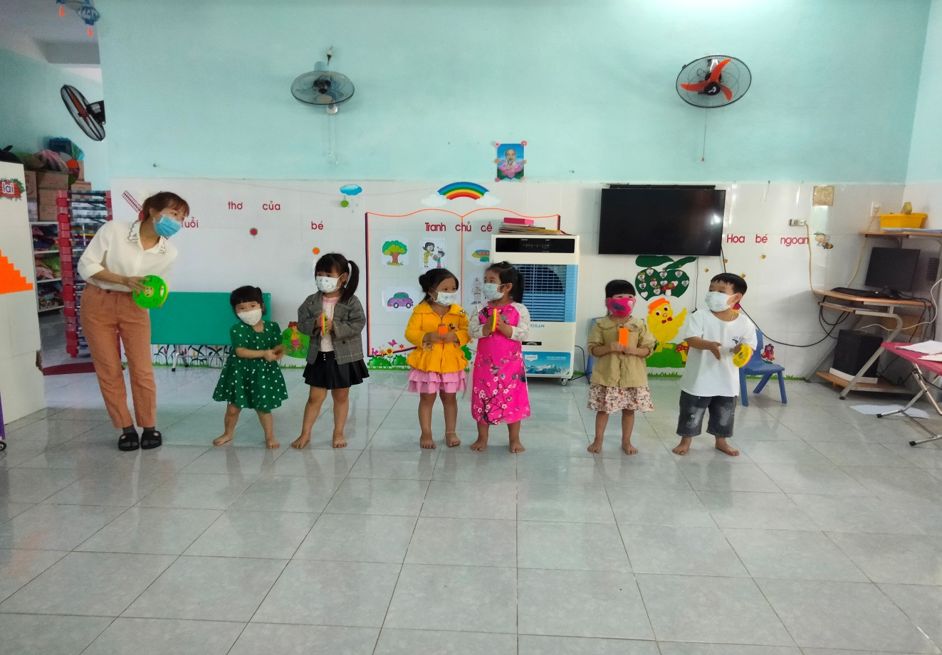

Thông qua hoạt động âm nhạc

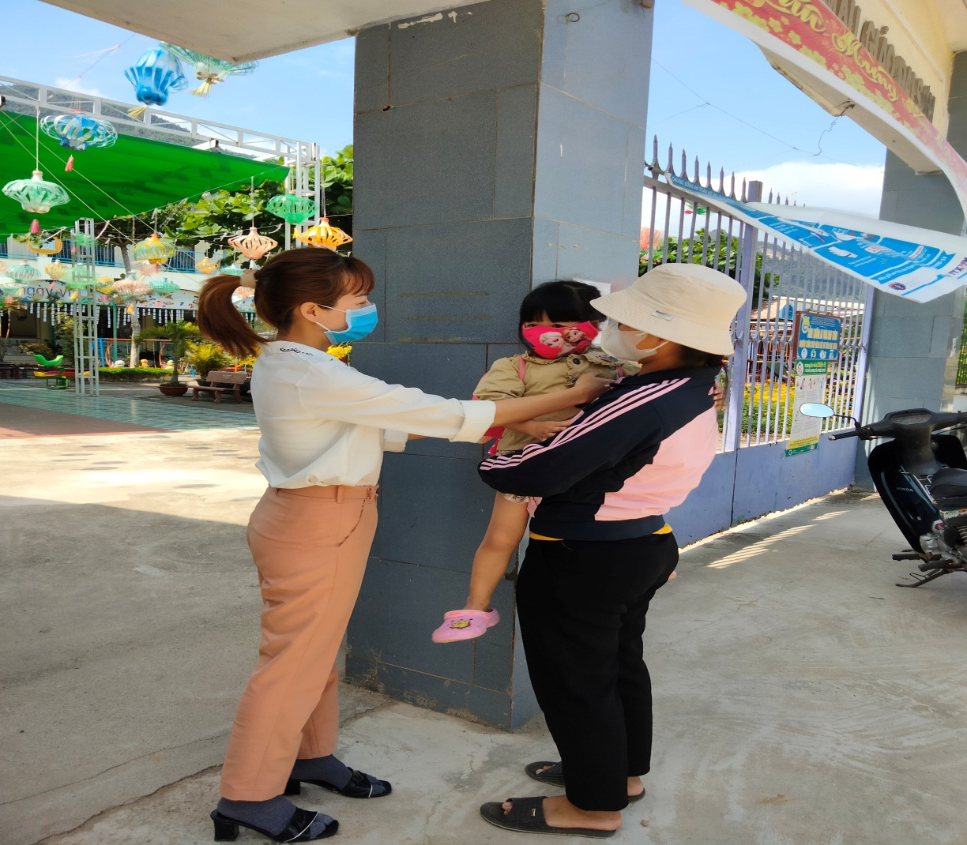

Thông qua giờ đón, trả

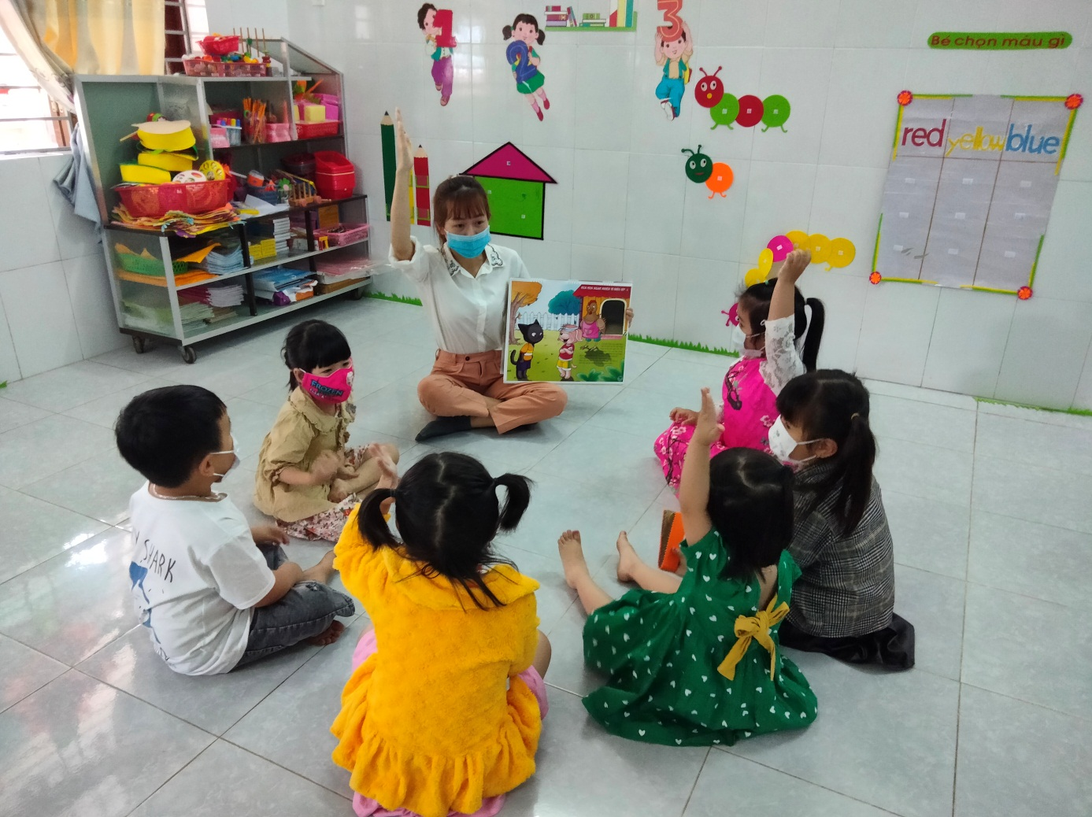

Thông qua các họat động góc, xem tranh

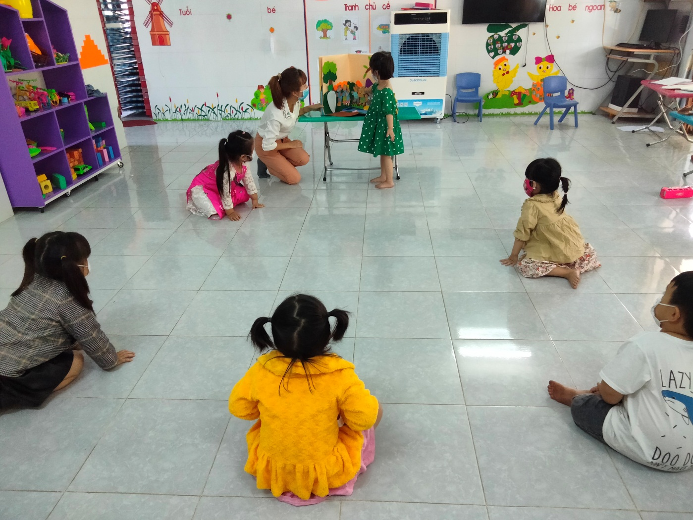

Thông qua hoạt động học làm quen văn học